**THỰC HÀNH 2**

1. **Thực hiện lệnh ping**

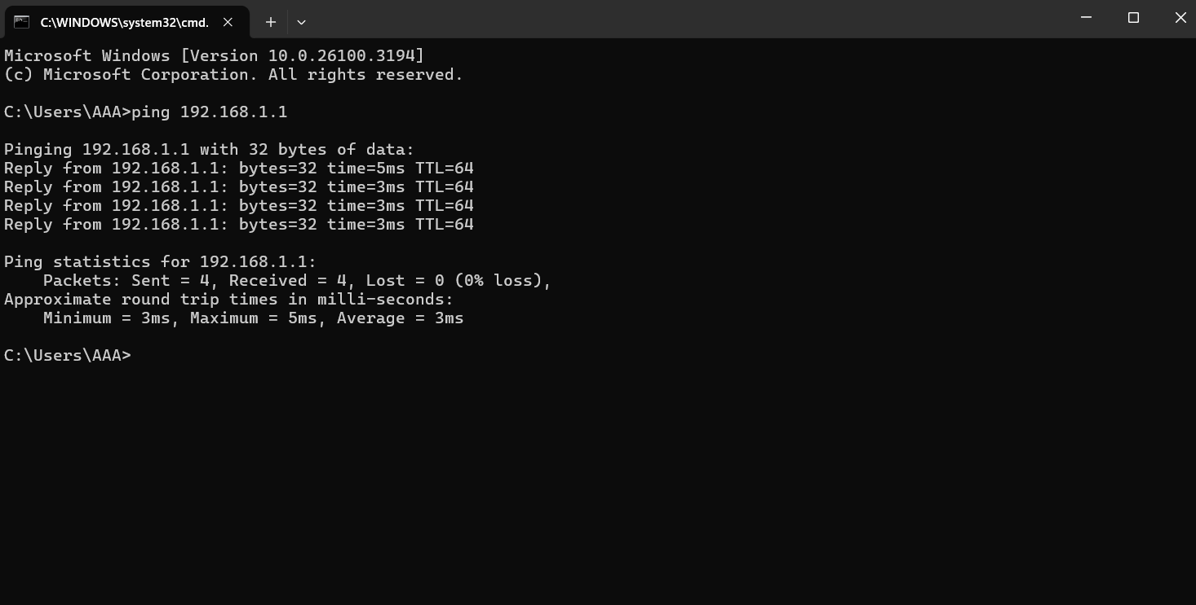

1. **Thực hiện bắt gói ARP**

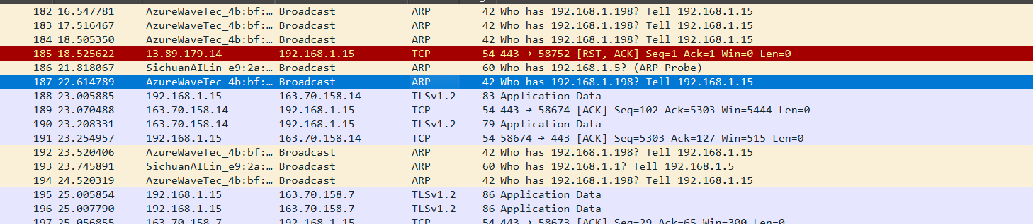

**Frame đầu tiên là: Frame 187**

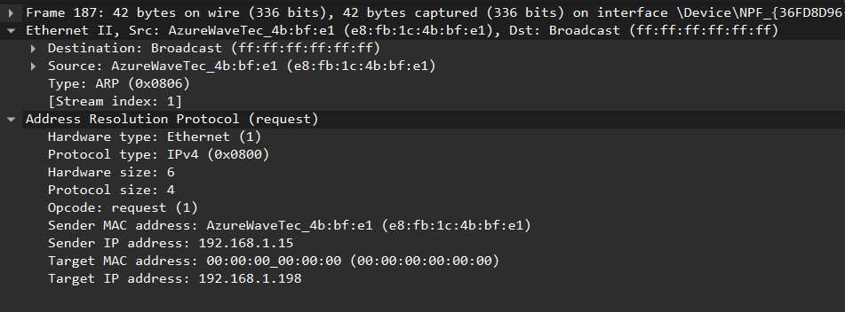

* Địa chỉ đích:
* MAC address: ff:ff:ff:ff:ff:ff
* NIC manufacturer: Intel Corporation
* NIC serial number: f:ff:ff:ff:ff:ff
* Địa chỉ nguồn:
* MAC address: e8:fb:1c:4b:bf:e1
* NIC manufacturer: ZTE Corporation
* NIC serial number: 4b:bf:e1

**Frame thứ hai là: Frame 1370**

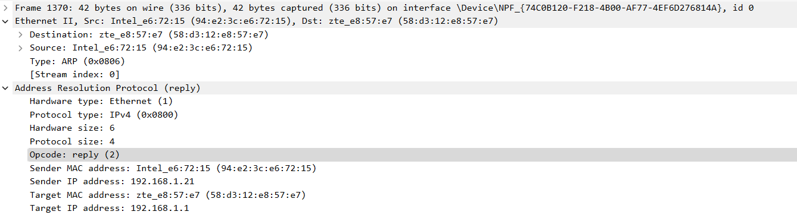

* Địa chỉ đích:
* MAC address: 58:d3:12:e8:57:e7
* NIC manufacturer: ZTE Corporation
* NIC serial number: e8:57:e7
* Địa chỉ nguồn:
* MAC address: 94:e2:3c:e6:72:15
* NIC manufacturer: Intel Corporation
* NIC serial number: e6:72:15

**Bài tập:** Thực hiện lệnh ping đến một server ngoài Internet đồng thời bắt gói (chẳng hạn www.uneti.edu.vn). Dựa vào việc thu thập thông tin trong các gói tin bắt được có thể biết được địa chỉ MAC của server này không? Tại sao?

1. **Thực hiện lệnh ping đến www.uneti.edu.vn**

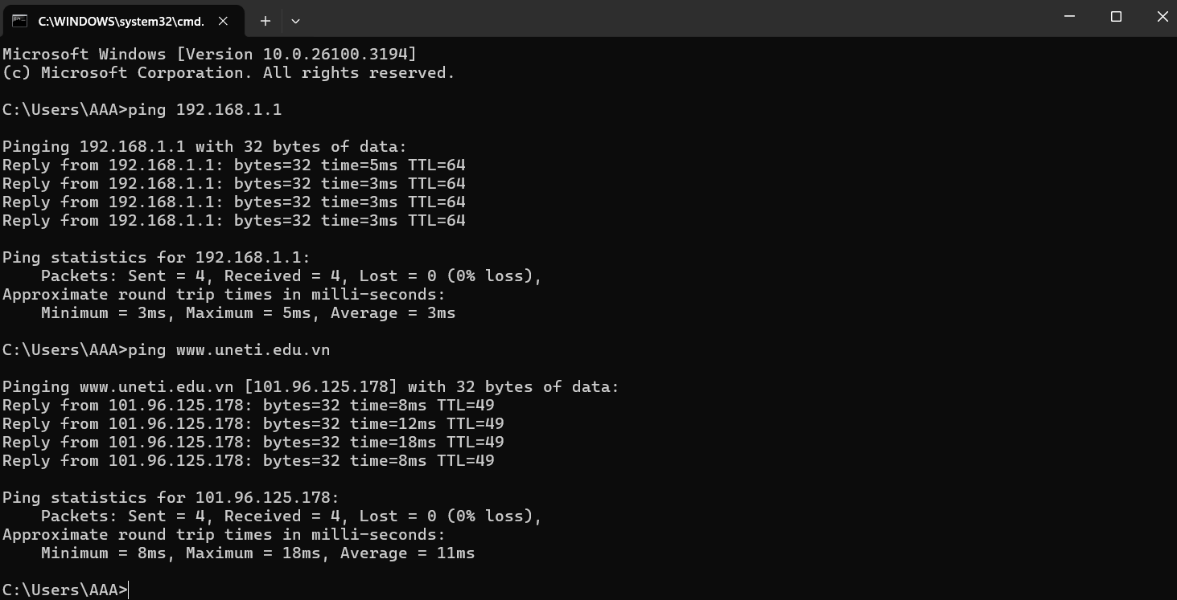

1. **Lọc các gói tin ICMP trong Wireshark.**

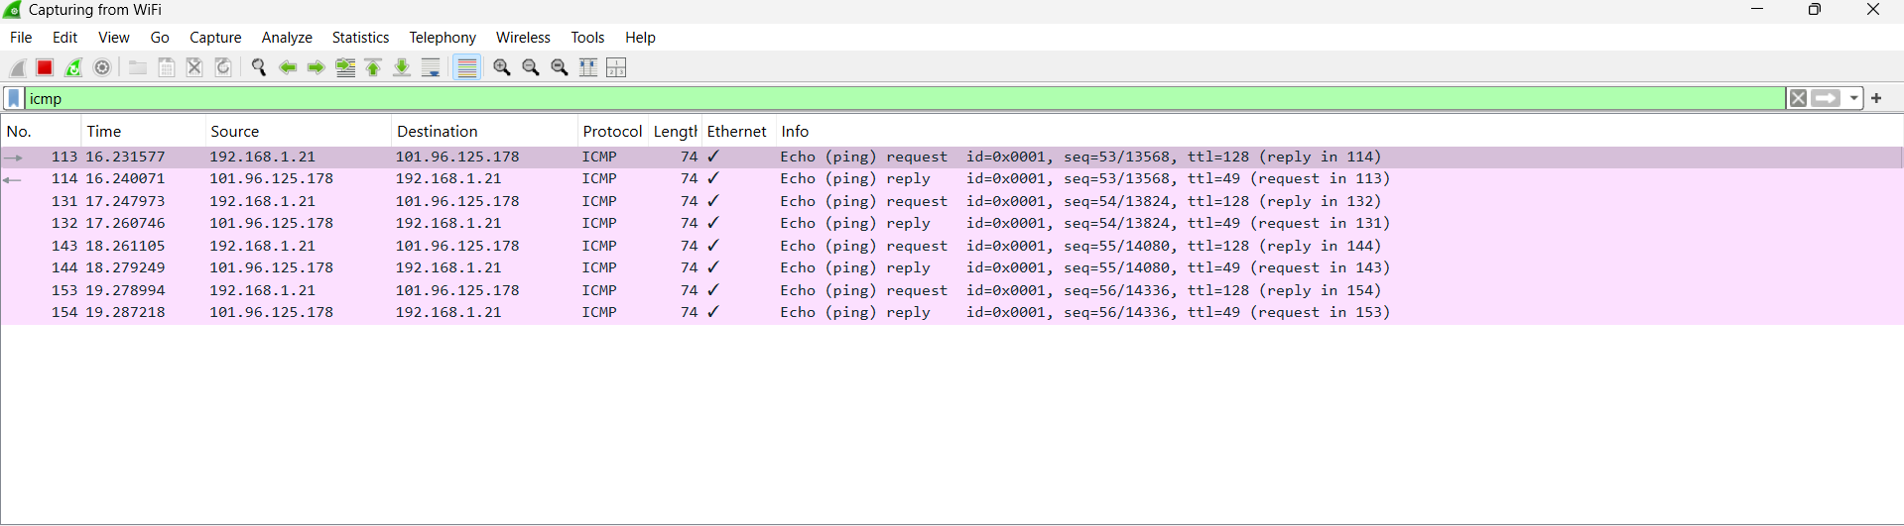

**Chọn frame 113** để kiểm tra phần Ethernet để xem địa chỉ MAC đích.

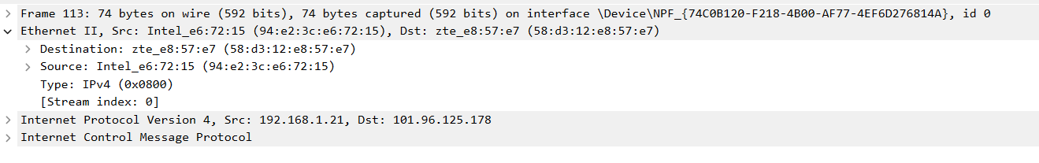

**Trả lời câu hỏi:** Dựa vào gói tin 113, ta thấy:

* Địa chỉ MAC nguồn: 94:e2:3c:e6:72:15 (máy của mình).
* Địa chỉ MAC đích: 58:d3:12:e8:57:e7 (router/gateway).
* Địa chỉ IP nguồn: 192.168.1.21 (máy của mình).
* Địa chỉ IP đích: 101.96.125.178 (server [www.uneti.edu.vn](http://www.uneti.edu.vn/)).

Vì vậy không thể biết được địa chỉ MAC server. Vì gói tin chỉ đi đến router/gateway của mạng mình, sau đó router mới chuyển tiếp nó ra Internet. Mình chỉ thấy địa chỉ MAC của router chứ không phải của server.

* MAC chỉ hoạt động trong mạng LAN, còn khi ra Internet thì chỉ dùng IP.
* Gói tin từ router đến server không đi qua máy mình, nên mình không bắt được MAC của server.